**1. Дайте определение понятию «синхронизация потоков».**

Синхронизация - механизм упорядочивания выполнения программных блоков двух или более потоков. (Лекция)

**2. Объясните понятие «взаимная блокировка».**

**Взаимная блокировка** – это ситуация при которой несколько процессов находятся в состоянии ожидания ресурсов, занятых друг другом, и ни один из них не может продолжать свое выполнение

**3. Перечислите механизмы авторизации(синхранизации) OS.**

- Critical section ;

- Mutex;

- Semaphore;

- Atomic operation (interlocking function)

- Event;

- Writable timer.

(лекция)

**4. Поясните в чем разница между механизмом mutex и semaphore.**

Семафоры — это объекты режима ядра, поэтому они имеют дескрипторы безопасности и описатели. Мьютексы — это тоже объекты режима ядра, используемые для синхронизации, но они проще семафоров, поскольку не имеют счетчиков. (Книга)

5. Почему **mutex,** **semaphore, event** создают объект ядра OS, а **critical section** нет.

Critical section – механизм синхронизации нескольких потоков одного процесса, НЕ ЯВЛЯЕТСЯ объектом ядра OS. (Лекция)

6. Поясните понятие «социальное время» и почему оно не монотонное?

Социальное время это отсчет времени принятый в обществе

Социальное время не монотонное: так как каждый солнечный год увеличивается на 3 мс, люди измеряют время не точно, поэтому время от времени делались коррекции

7. Поясните понятие «эпоха Linux», назовите стартовую дату «эпохи Linux» и в каких единицах изменяется время?

**эпоха Unix (POSIX-время)** c 01.01.1970 0:00:00 в секундах(из лекции).

**8. Поясните понятие «Universal Coordinated Time (UCT)».**

**Universal Coordinated Time (UCT):** универсальное согласованное время (на Гринвичском меридиане), усредненное значение полученное на основе данных 50 лабораторий, оборудованных атомными часами у которых расхождение с солнечными часами примерно 3мс (атомные часы отстают) в сутки,

9. Поясните понятия «относительное время» и «абсолютное время».

Относительное время - это время относительно какой-то точки, например, текущего времени. “Через два дня, 5 минут назад”

Абсолютное время - это конкретное время. 17:32 17 декабря 2020

10. Поясните понятие «тик».

Неофициальная единица измерения времени, равна продолжительности одного импульса тактового генератора (часов).

11. Поясните понятие «ожидающий таймер», перечислите типы таймеров, перечислите состояния, в которых может находится таймер.

Ожидающие таймеры - объекты ядра, которые предназначены для отсчета промежутков времени, используется для синхронизации.

может быть двух типов с автосбросом или ручным сбросом

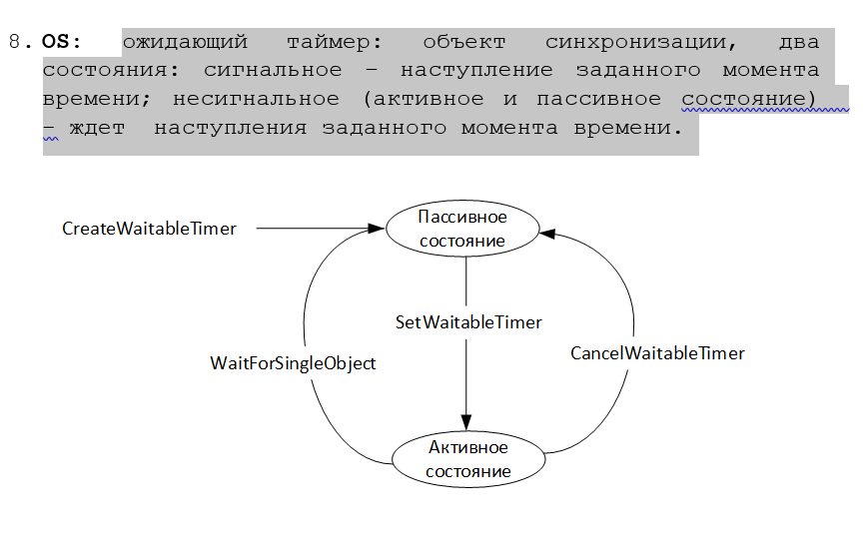

**12. Перечислите типы часов, используемых в Linux, поясните их назначение.**

Linux: четыре типа часов: **REALTIME** – системное время(настенное), **MONOTONIC** – с начала загрузки OS (монотонно возрастает), **PROCESS** – процессорное время (затраченное процессом), **THREAD** – процессорное время (затраченное потоком). (Лекция)

**13. Поясните назначение констант HZ, CLOCKS_PER_SEC.**

HZ – частота системного таймера (обычно, 100,250, 1000), параметр ядра (Лекция)

CLOCKS_PER_SEC - некое число, обозначающее количество тиков в секунду.

Используется для получения количества секунд(Разделив общее количество тиков на число тиков в секунду мы получаем количество секунд:

clock()/CLOCKS_PER_SEC = количество секунд. )